Федеральное государственное бюджетное образовательное учреждение высшего образования
«Сибирский государственный университет телекоммуникаций и информатики» (СибГУТИ)

Кафедра прикладной математики и кибернетики

ОТЧЕТ
по лабораторной работе №2.4

по дисциплине «Интернет-технологии»

Выполнил:
ст. гр. ИВ-921
Ярошев Р.А.

Проверил:
доц. каф. ПмиК
Приставка П.А.

Оценка «_____________»

Новосибирск 2020

Оглавление
Задание 3
Выполнение 4
Листинг 7

Задание

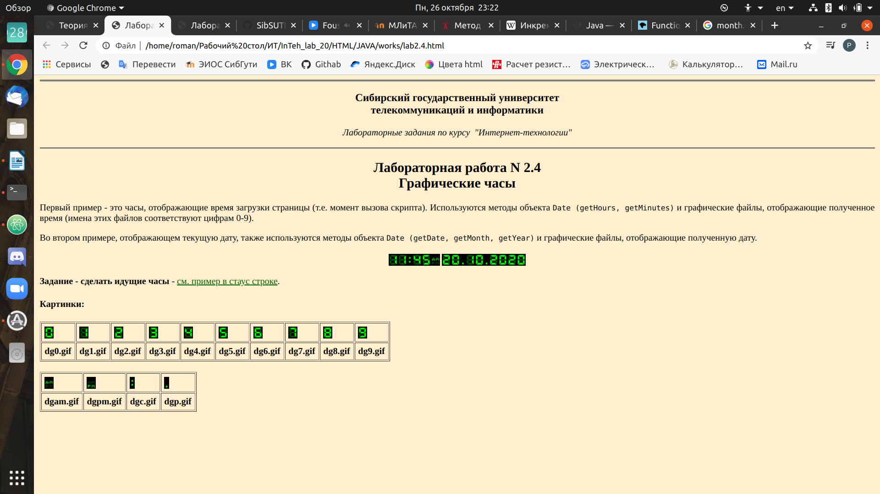

Выполнение
Вступление
Поскольку необходимо реализовать «часы» и «дату», создадим для удобства два блока, в которых реализуем соответствующие функции:
function setClock() - часы
function setDate() - дата
В функциях «setClock» и «setDate» необходимо указать шаблон, по которому будет осуществляться поиск изображения:
var openImage = "<IMG SRC=\"dg"
var closeImage = ".gif\">"
объявив переменные open/closeImage, будем загружать изображения таким образом:
for (var i = 0; i < «var».length; ++i) {
text += openImage + «var».charAt(i) + closeImage
}
Сравниваем значение i со значением метода на индексах от 0 до n-1.
Метод charAt() вернет, вычисленный в цикле, символ (i).

Функция setClock
Для получения текущего времени воспользуемся методами объекта Date «getHours» и «getMinutes»:
var now = new Date()
var hour = now.getHours()
var minute = now.getMinutes()
По умолчанию время задается в 24 — часовом формате.
В функции «setClock» необходимо определять время до полудня и после:
if (hour >= 12) {
ampm = "pm" //после полудня
}
else
ampm = "am" //до полудня
далее, после загрузки изображений для часов, загружаем изображения dgpm/am.gif:
text += openImage + ampm + closeImage
Важно указать условие для минут, когда их значение менее 10, то есть когда на нулевом индексе стоит 0 (01 минута, например):
if (minute < 10) {
minute = "0" + minute
}
В противном случае вывод на экране будет осуществляться некорректно:

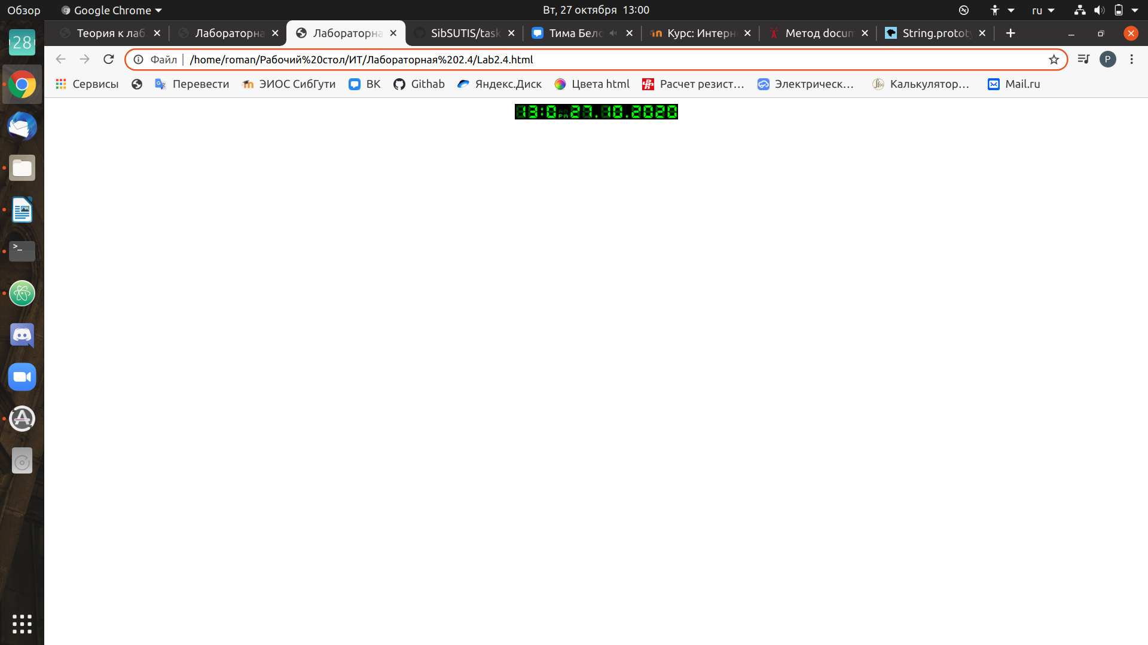

Функция setDate
Для получения текущей даты воспользуемся методами объекта Date «getDate» «getMonth» «getFullYear»:
var now = new Date()
var date = now.getDate()
var month = now.getMonth()
var year = now.getFullYear()
Важно указать условие для дня, когда его значение менее 10, то есть когда на нулевом индексе стоит 0 (01, например):
if (date < 10){
date = "0" + date
}
Важно использовать FullYear для отображения года в 4 — символьном виде.
Загрузка изображений происходит методом, описанным во вступлении.

Функция rec
В этой функции происходит открытие документа для записи (document.open()), запись содержимого функций setClock и setDate (document.write(…)) и закрытие документа (document.close):
function rec(){
document.open()
document.write(setClock())
document.write(setDate())
document.close()
}
Для того, чтобы часы «шли», вызовем метод setInterval (вызывает функцию регулярно через определённый интервал времени) с параметром rec и интервалом вызова этой функции 1000 мсек (1 сек).

Получилось

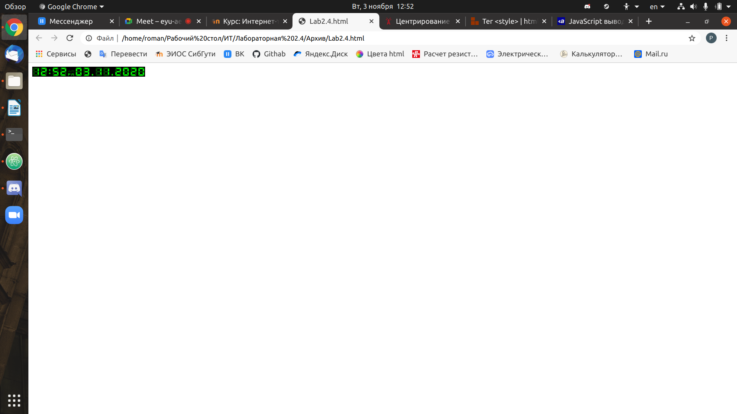

Листинг
Lab2.4.html
1  2  3  4  5  6  7  8  9  10  11  12  13  14  15  16  17  18  19  20  21  22  23  24  25  26  27  28  29  30  31  32  33  34  35  36  37  38  39  40  41  42  43  44  45  46  47  48  49  50  51  52  53  54  55  56  57  58  59  60  61  62  63  64  65  66  67  68  69  70  71  72  73  74  75  76  77  78  79  80  81  82  83  84  85  86  87  88  89  90  91  92  93  94  95  93  97  98  99  100 | <!DOCTYPE HTML PUBLIC "-//IETF//DTD HTML 3.2//RU">  <HTML>  <HEAD>  <TITLE>Лабораторная 2.4</TITLE>  <META HTTP-EQUIV="Content-Type" CONTENT="text/html; charset=UTF-8">  </HEAD>  <BODY>  <SCRIPT>  function setClock() {  var text = ""  var openImage = "<IMG SRC=\"dg"  var closeImage = ".gif\">"  var now = new Date()  var hour = now.getHours()  var minute = now.getMinutes()  var second = now.getSeconds()  if (hour >= 12) {  ampm = "pm" //после полудня  }  else  ampm = "am" //до полудня  hour += ""  for (var i = 0; i < hour.length; ++i) {  text += openImage + hour.charAt(i) + closeImage  }  text += openImage + "c.gif\">"  if (minute < 10) {  minute = "0" + minute  }  minute += ""  for (var i = 0; i < minute.length; ++i) {  text += openImage + minute.charAt(i) + closeImage  }  text += openImage + ampm + closeImage  return text  }  function setDate() {  var text = ""  var openImage = "<IMG SRC=\"dg"  var closeImage = ".gif\">"  var now = new Date()  var date = now.getDate()  var month = now.getMonth()  var year = now.getFullYear()  if (date < 10){  date = "0" + date  }  date +=""  for (var i = 0; i < date.length; ++i) {  text += openImage + date.charAt(i) + closeImage  }  text += openImage + "p.gif\">"  month++  month +=""  for (var i = 0; i < month.length; ++i) {  text += openImage + month.charAt(i) + closeImage  }  text += openImage + "p.gif\">"  year +=""  for (var i = 0; i < year.length; ++i) {  text += openImage + year.charAt(i) + closeImage  }  return text  }  function rec(){  document.open()  document.write(setClock())  document.write(setDate())  document.close()  }  setInterval(rec, 1000);  </SCRIPT>  </BODY>

